C6.2 Décrire, expliquer er raconter une situation
AP : Rédiger une lettre
I. La silhouette de la lettre :

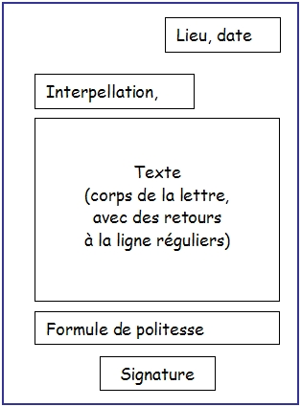
II. Pour écrire une lettre, il faut :
- la présenter en respectant la silhouette générale d'une lettre ;
- écrire :
  - la date et le lieu de l'envoi,
  - une formule d'interpellation,
  - une formule de politesse ou d'amitié,
  - une signature ;
- bien expliquer les raisons pour lesquelles vous écrivez cette lettre ;
- adapter votre style et le ton de votre lettre à son destinataire ;
- employer surtout les pronoms des 1ère et 2ème personne.

- III. Relire le texte pour l'améliorer
- Utiliser les pronoms de telle sorte qu'on puisse toujours comprendre de qui ou de quoi on parle.
- Eviter les répétitions : Vous pouvez remplacer un nom, un verbe, un adjectif, ... par un autre mot ou groupe de mots ayant à peu près le même sens.
- Vérifier les accords : entre l'adjectif et le nom auquel il se rapporte, entre le sujet et le verbe, ...
- Vérifier que vous avez bien utilisé les temps des verbes. (Au passé : les descriptions sont faites à l'imparfait, et les actions au passé composé ou au passé simple.)

